**Список. ListBox**

Переважно використовується, для зберігання і відображення декількох елементів списку. Кожен елемент списку – об’єкт типу **ListItem**, який володіє набором власних властивостей(**Text**, **Value**, **Selected**). Користувач може вибрати один або декілька елементів списку. По замовчуванню можна вибрати один елемент(**SelectionMode.One**), але можна змінити цю можливість, вибравши одне із значень: **SelectionMode.MultySimple** – для вибору різних елементів списку(через ліву кгопку миші), **SelectionMode.MultyExtended** – для вибору декількох елементів списку, розташованих підряд(shift, ctrl).

Для того, щоб звертатися до елементів списку програмно, потрібно працювати з колекцією елементів(**Items**) елемента управління ListBox.

Це стандартна коллекція, до елементів якої ми маємо доступ по індексу і до якої можемо добавляти елементи, видаляти, очищувати і т.д.

Для добавлення елементів в список – мотод Add():

listBox1.Items.Add("hello");

Для добавлення набору елементів – метод AddRange():

listBox1.Items.AddRange(new object[]

{

"a",

"b",

"c",

1,

2,

3

}

);

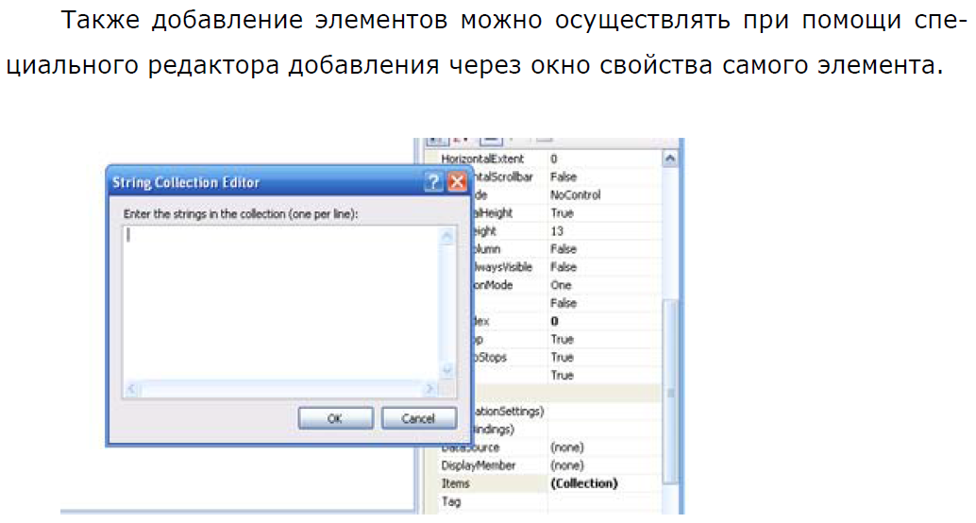

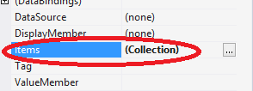

Для очищення списку– метод Clear():

listBox1.Items.Clear();

**SelectedIndexChanged** – подія, яка виникає коли ми вибираємо елемент списку.

Властивість **SelectedItem** задає або повертає вибраний елемент

listBox1.SelectedItem = "b";

Властивість **SelectedIndex** задає або повертає індекс вибраного елемента

istBox1.SelectedIndex = 2;

Метод **IndexOf** повертає індекс елемента по значенню

listBox1.Items.IndexOf("b");

**Items[1]** – доступитись до значення по індексу

**Contains** – перевіряє чи є такий елемент в списку listBox1.Items.Contains(textBox1.Text)

**Список з селекторами. CheckedListBox**

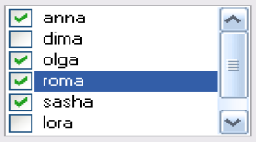

Коли необхідно вибрати зі списку декілька елементів, зручніше використовувати елемент управління **CheckedListBox**. Він є розширеною версією ListBox. Він призначений для множинного вибору.

По замовчуванню прапорці розташовані зліва від елементу списку. Щоб розташувати справа – властивість **RightToLeft** – значення **Yes**.

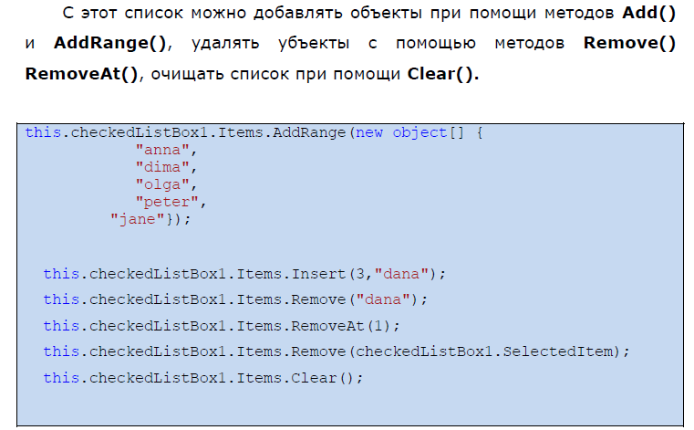

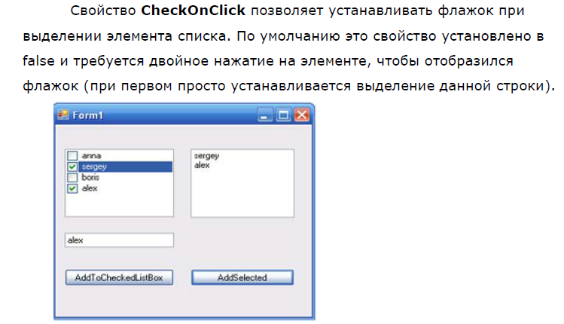

**SelectedIndexChanged**- подія, яка виникає, коли вибираємо один елемент списку.

**ItemCheck** – подія, яка виникає, коли змінюємо стан checkbox

Колекція **CheckedItems** – дозволяє визначити, які елементи вибрані.

**Комбіновані списки. Клас ComboBox**

**ComboBox** є комбінацією списку (ListBox) і текстового поля (TextBox). По замовчуванню ComboBox відображається як однострічкове текстове вікно зі стрілкою вниз. По кліку на стрілку список відкриваєтсья і з’являється вікно з повним списком елементів. Користувач може вибрати один елемент зі списку. Робота з ним дуже подібна до простого списку.

Властивість **DropDownStyle** – значення **Simple** (список повністю відкритий), **DropDown** (список відображається по кліку), **DropDownList** (текст не редагується, список відображається по кліку).